TASK UNTUK PRESENT RABU 11/12 :
- Kepegawaian
- Tambah field ‘Kode Pos’.
- Fungsi upload dokumen untuk menu ‘Pendidikan’, ‘Pelatihan’ belum berfungsi.
- Menu upload2 dokumen yang ada di ‘Tambah Pegawai Baru’ akan tampil juga di riwayat pegawai, shg user saat login bisa upload sendiri dokumen2 tsb.
- Menu ‘Golongan/Ruang’ blm ada fungsi Add, Edit, Delete.
- Tambahkan menu untuk ‘JabFung ASN’, isi fieldnya : ‘Jabatan, TMT JabFung, No SK JabFung, Tgl SK JabFung, No PAK, TMT PAK, Tgl PAK, Nilai PAK, Satuan Kerja, Keterangan’ & Tambahkan fungsi upload dokumennya.

- Perencanaan
- Form 4 (grand total) yang berkaitan dg form 6.

- KPI
- Formula perhitungan Nilai Akhir belum ada.
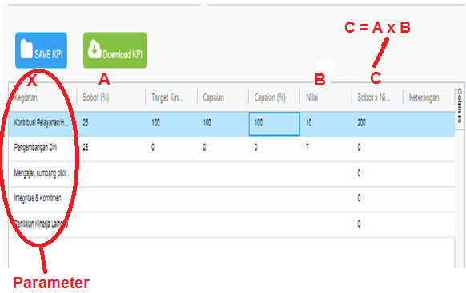
Nilai akhir (huruf C) didapat dari AxB, saat ini blm ada formulanya.

- Parameter sudah dibuat oleh Yadi, namun untuk Bobot (%) belum bisa, ketentuannya adalah jumlah persentase bobot maksima 100% dari semua parameter yang ada.
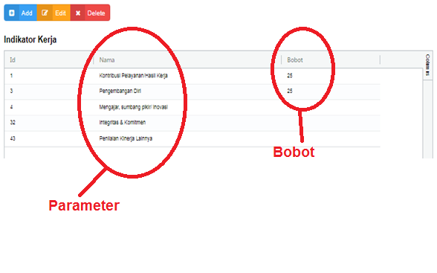
Parameter sudah berfungsi
Bobot yang belum berfungsi.

- Buat fungsi edit dan approve (1 level).
Flow pengajuan KPI → KPI diajukan oleh masing2 unit ke SDM (SDM punya kewenangan edit dan approve), bila sdh disetujui SDM maka nilai akhir KPI akan dikirim ke aplikasi Sirem.

- Latbang
- Field No Index dihapus, kolom checklist laporan dan monev dihapus, tambah field : ‘Tujuan’, ‘Nama Pelatihan & Pengembangan’,’Institusi Latbang’.
- Tambahkan warning system yang fungsinya mengecek apakah peg yg akan ditugaskan statusnya cuti, ijin atau bahkan masih mengikuti pelatihan lain shg surat penugasan tsb tdk dapat dicetak.
- Persetujuan Latbang terdiri dari 3 level → Level SDM, Dir SDM & Org, Dir. Finance.
Staff latbang mempunyai hak untuk mengedit jenis biaya. Setelah level2 tsb approve maka akan muncul surat tugas & KAK yang bisa di print.
- Buat rekap status pengajuan latbang (contoh spt modul cuti).

- Role User
1. Form 4 (grand total) yang berkaitan dg form 6.

